* TEXTOS ABA “BLOG” + link imagem

1. **Exceções**

“Ah, mas é só hoje!”, quem nunca falou isso? Só porque é almoço de domingo, só porque é aniversário da melhor amiga, festinha do sobrinho, porque está de TPM, churrascão pós praia, o melhor bolo que só tem ali do lado da sua casa….são tantas ocasiões que poderíamos ficar falando o dia todo. Mas vamos ser bem sinceros, isso é a VIDA! Nunca vai existir um “intervalo” nela, os acontecimentos sempre estarão presentes, não existirá momento ideal até porque, imagina uma vida sem essas ocasiões…seria bem chato, não acha?

Então já vamos logo tirando da cabeça aquela **ilusão** de que esperar aquela data, aquela comemoração, aquele evento passar, para **só** então começar a ter hábitos mais saudáveis é uma boa ideia!

Essas ocasiões fazem parte da nossa vida, do convívio social e das relações que mantemos com as pessoas ao nosso redor. Mas agora vamos a parte mais complicada: Como **administrar** as exceções?

Tenha em mente uma coisa: **elas vão existir**! E este fato não pode ser motivo para que você torne isso a REGRA do jogo. Afinal, o que acontece toda semana não pode ser chamado de exceção, não é mesmo?

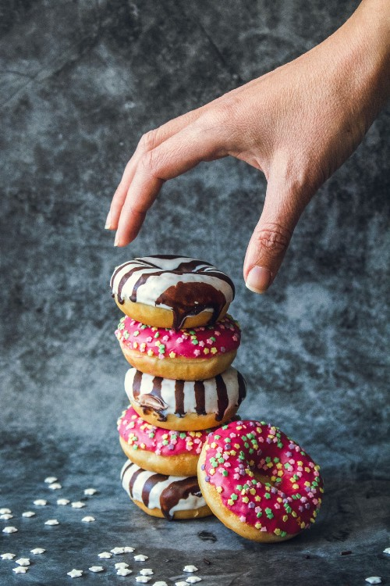

“Ah, mas o que eu faço então quando estiver diante dessa situação, nunca mais posso comer o que tiver vontade?”. Você tem duas opções: **resistir** ou **aproveitar**. Se decidir que abrirá aquela exceção, APROVEITE, ela não irá te fazer “menos mal” só porque está se sentido culpado por comer, entenda que este é um episódio isolado e que na refeição seguinte tudo voltará a ser como antes. Se decidir resistir, ótimo também, afinal quem dita o ritmo do seu processo, conhece o objetivo e onde quer chegar, é você!

Agora que a mágica acontece, nos detalhes. Não deixe a exceção que abriu para a pizza do happy hour se tornar uma semana de exceções, o chocolate da TPM durar até o mês seguinte, o churrasco do sábado virar um final de semana de “jacadas”…não se perca e se mantenha no jogo.

Tenha em mente que a falha existirá, aquele que não falha também é aquele que nem tentou! Por isso o **lema** é: Caiu? Levantou. Errou? Tente novamente.

1. **A moda agora é....**

“comer de 3 em 3 horas”, “dieta low carb”, “dieta do ovo”, “jejum intermitente”, “não não, é comer só quando tem fome”….complete a frase como quiser, mas saiba de uma coisa: **pode ser que amanhã nada disso mais “vale”!**

Os anos foram se passando e a cada descoberta, cada avanço da ciência, cada reportagem no globo repórter, cada posicionamento de um médico famoso…**foi fazendo assuntos relacionados à nutrição virarem MODA**! E agora, qual é a MODA?

Você sabe o que **significa moda**? Na estatística, a moda é aquilo que aparece mais vezes, é o valor/parâmetro mais frequente entre os dados. Agora, isso quer dizer que esse é o valor CERTO? Que é o MELHOR?



Pois é, não ne?! É a mesma coisa para a nutrição,**um assunto mais falado, uma dieta ou uma alimentação queridinha pela televisão e pelas blogueiras, não quer dizer que ela é MELHOR dieta, ok?**Existe uma infinidade de estratégias nutricionais, jeitos de se alimentar, que funcionarão para o seu corpo, seu estilo de vida e seus objetivos.

**Agora sabe uma coisa que nunca vai sair de moda? Cuidar de você!**

E certamente isso inclui, cuidar da sua alimentação, buscar ter hábitos saudáveis e uma vida com saúde.

Vamos fazer esse combinado então? Deixe de lado as dietas da moda, deixe de lado essa necessidade de seguir o que dizem as blogueiras ou as informações desconexas da TV, foque em encontrar um equilíbrio, uma alimentação que se encaixe no que você quer e no que você acredita, foque em buscar algo que funcione e te dê resultados….**foque em você!**

**Julia Devens**